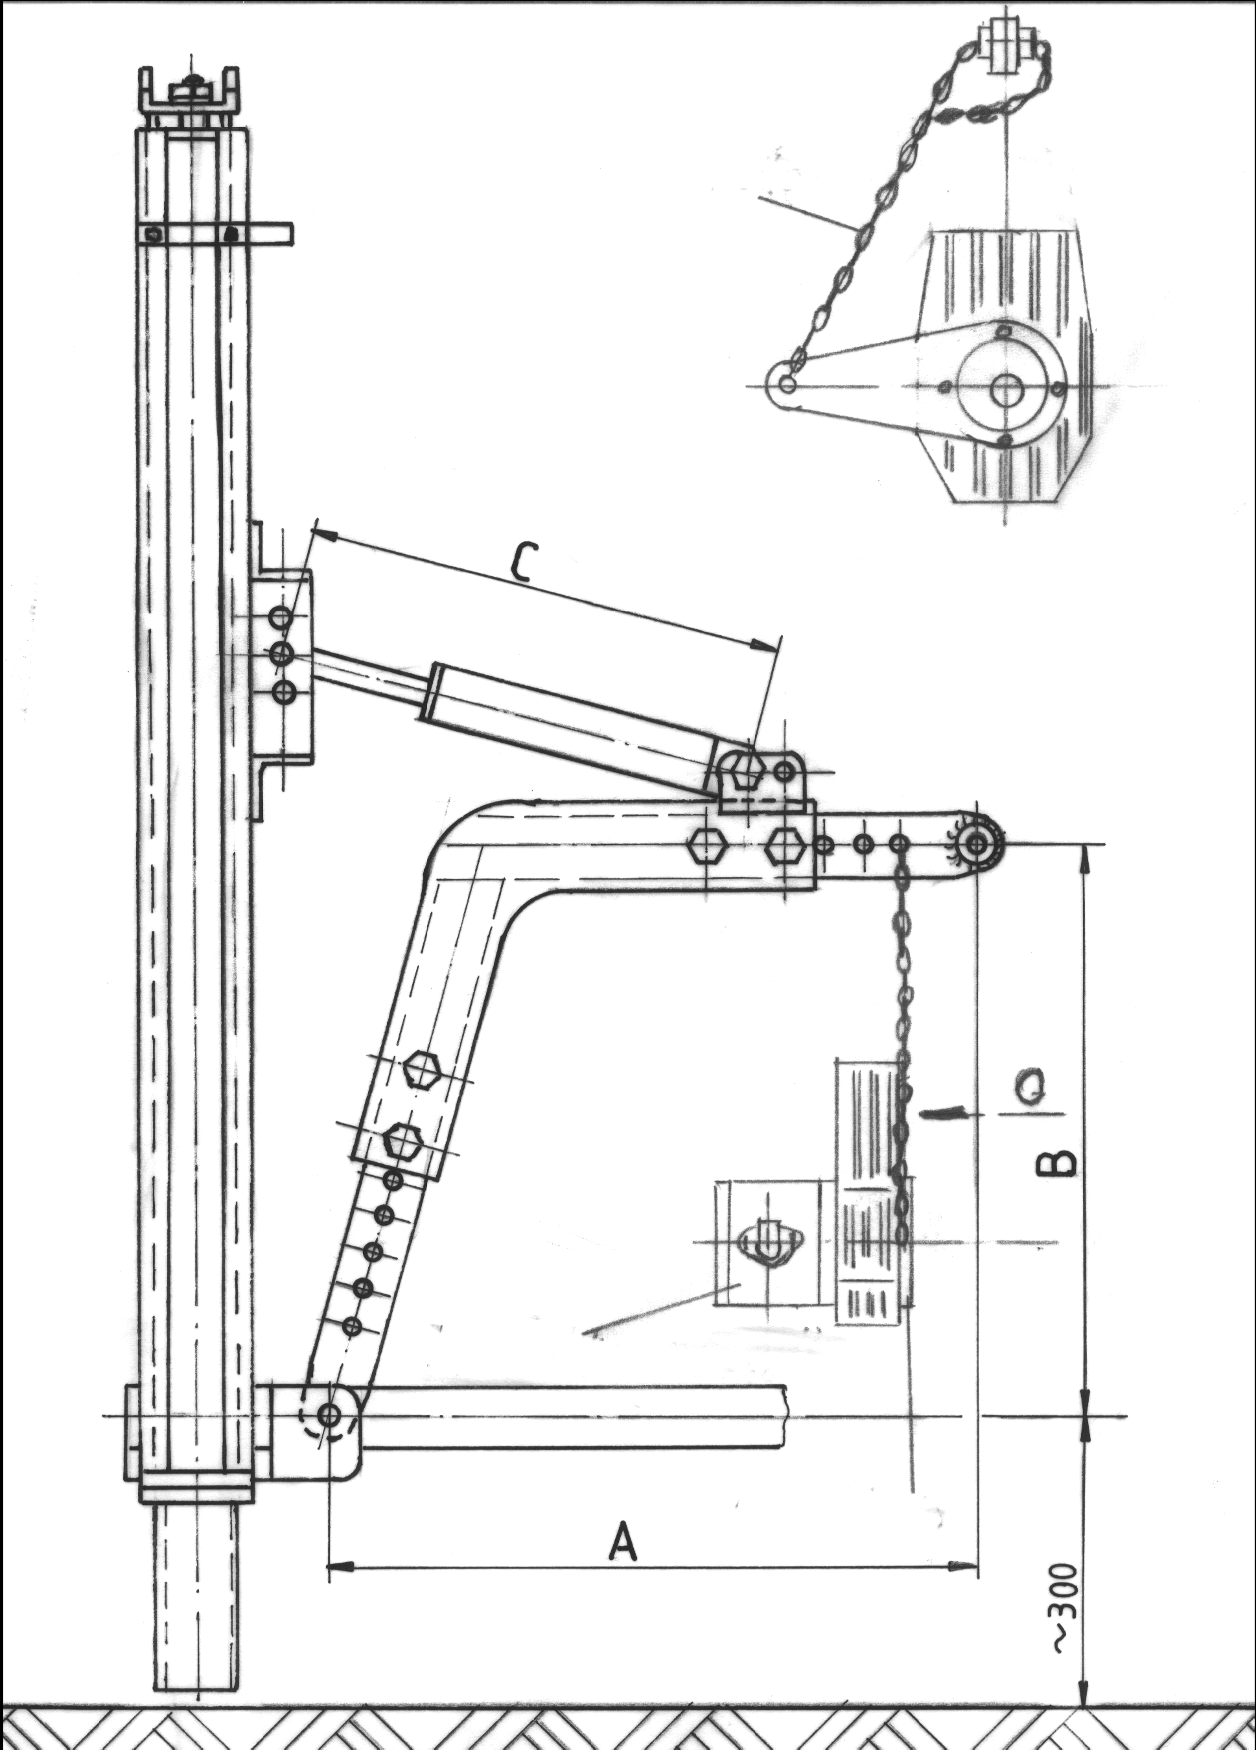
ATASAREA CADRULUI DE RIDICARE HG 1500 LA TRACTOR

- Se ataseaza pompa hidraulica la priza de putere a tractorului. Se asigura cu un surub.
- Se ataseaza cadrul la sasiul tractorului, daca nu este posibil se va atasa de legaturile inferioare a PTO. Atasarea trebuie sa se faca la aproximativ 300 mm deasupra solului, similar schitei de mai jos
- La tragerea completa a cilindrului de inclinare, cadrul va trebui sa aiba o inclinare de aprox. 10 grade fata de tractor. Cadrul nu trebuie sa atinga cabina sau protectia de rasturnare.

